电子商务进销存系统

需求规格说明书

（库存管理分卷）

文档编号：
创建日期：
最后修改日期：
版 本 号：
电子版文件名：需求规格说明书_库存管理（分卷）.doc

文档修改记录

修改日期 | 修改人 | 修改说明 | 版本号

目 录
1 引言 5
1.1 文档说明 5
1.2 背景介绍 5
1.3 文档约定 5
1.1 参考文献 5
1.2 术语解释 6
2 功能需求 7
2.1 库存管理 7
2.1.1 功能概述 7
2.1.1.1 用例图 8
2.1.1.2 主流程图 9
2.1.1.3 接口功能 13
2.1.2 功能点列表 14
2.1.3 功能点细化 15
2.1.3.1 售后入库订单查询 15
2.1.3.2 售后入库单生成 15
2.1.3.3 售后入库单审核 16
2.1.3.4 销售退货订单查询 17
2.1.3.5 销售退货入库单生成 17
2.1.3.6 销售退货入库单审核 19
2.1.3.7 售后出库订单查询 19
2.1.3.8 售后出库单生成 20
2.1.3.9 售后出库单审核 21
2.1.3.10 销售出库订单查询 21
2.1.3.11 销售出库单生成 22
2.1.3.12 销售出库单审核 23
2.1.3.13 赠品转商品移库申请单查询 23
2.1.3.14 赠品转商品移库单 24
2.1.3.15 商品转赠品移库申请单查询 25
2.1.3.16 商品转赠品移库单 26

引言

文档说明
本文档对电子商务进销存系统的库存管理的功能需求进行综述。为系统设计人员进行概要设计和详细设计提供基础和依据。

背景介绍
- 开发的软件系统的名称：电子商务进销存系统
- 系统使用单位：天翼终端公司电子商务中心

文档约定
在本文档中包括各种数据、文档、说明、图表、手册、目录、指南、重点事项标注等，都必须用标准、清晰的简体中文书面表达。
正文字体为宋体五号字。
在本文档中描述的所有需求都有一个唯一的编号标识。该需求编号在需求确立时产生并在整个项目开发过程中保持不变。
本系统：电子商务进销存系统。
本文档：《需求规格说明书_库存管理（分卷）.doc》

参考文献
文档名称 | 作者 | 版本号 | CVS地址 | 备注

术语解释
无。

功能需求

库存管理
本模块是通过入库业务（包括采购入库、其它入库）、出库业务（包括销售出库、、其它出库）、仓存调拨、库存调整（包括盘盈入库、盘亏毁损）等功能，结合商品串码、物料对应、库存盘点等功能综合运用的管理系统，对仓存业务的物流和成本管理全过程进行有效控制和跟踪，实现完善的企业仓储信息管理。本模块为以后完全独立经营核算提供必要保证。输入数据为采购模块、销售模块的订单信息，输出数据为向应收/应付模块提供出入库单据信息和向总账模块提供凭证信息。

功能概述
本模块主要包含四个方面的业务，入库管理，即包含售后入库管理、销售入库管理（未开封销售机型入库）；出库管理，即包含售后出库管理、销售出库管理；移库管理，即包含销售库与备机库之间移库、返厂维修销售库与销售科之间移库；本模块须实现对库存商品的仓位管理，支持商品入库时对应到具体仓位，商品出库时可以自动检索商品所存放的仓位，便于出库操作。

用例图
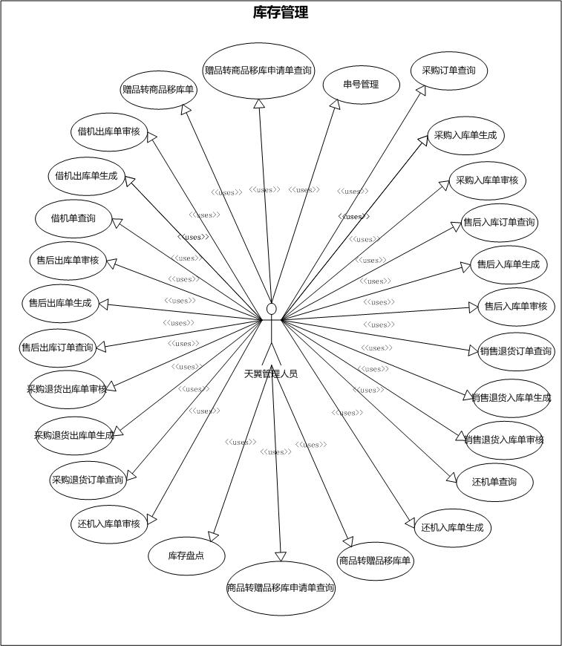

主流程图
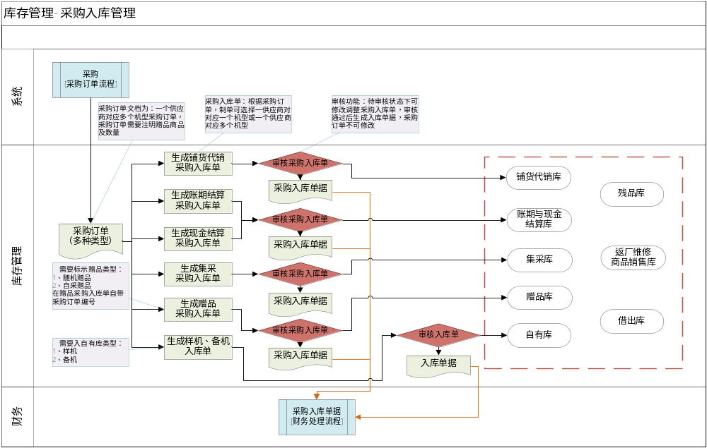
图表 1-2采购入库管理流程
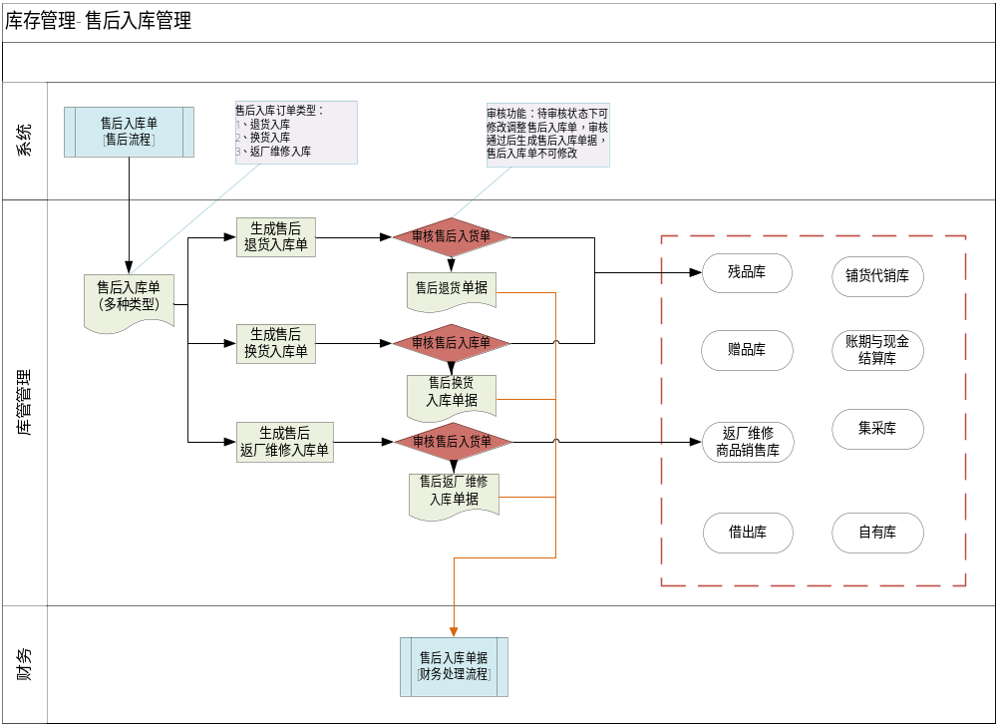
图表 1-3售后入库管理流程
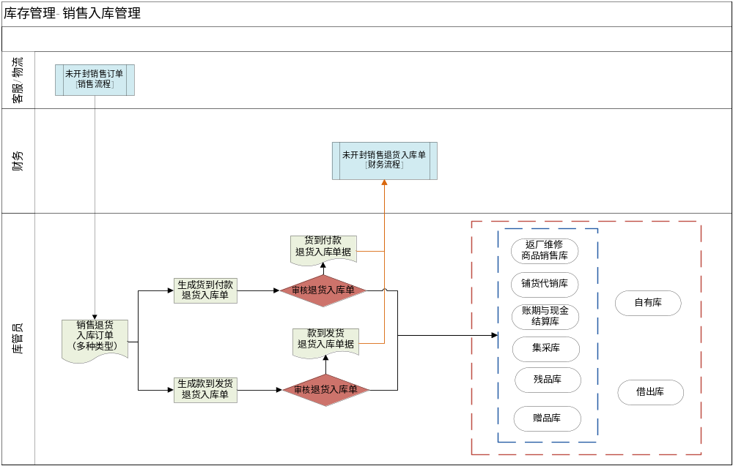
图表 1-4销售入库管理流程

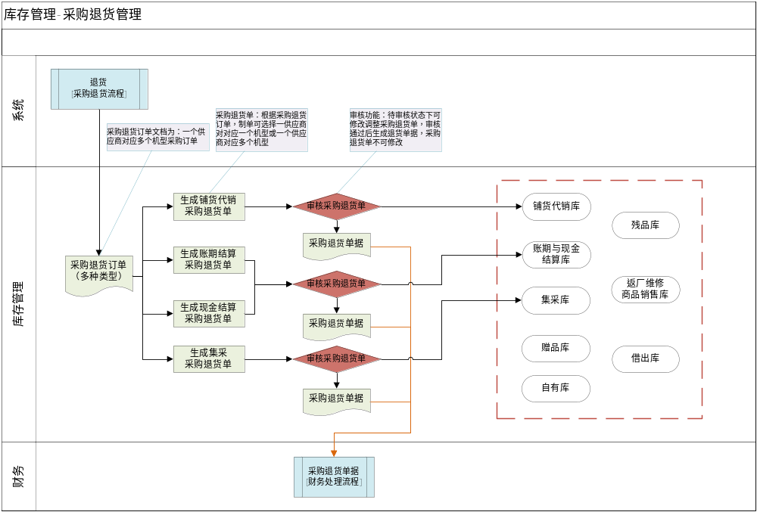
图表 1-8采购出库管理流程
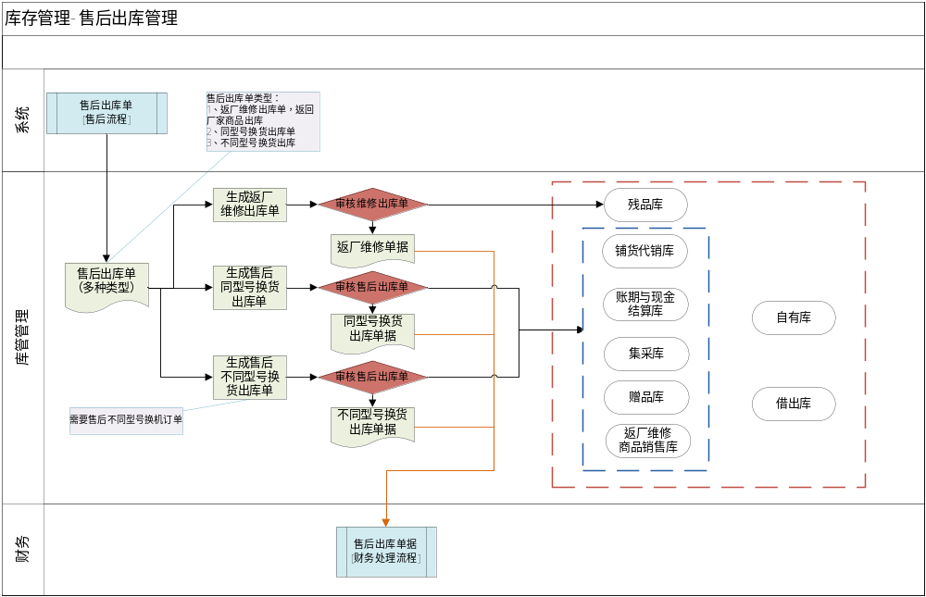
图表 1-9售后出库管理流程
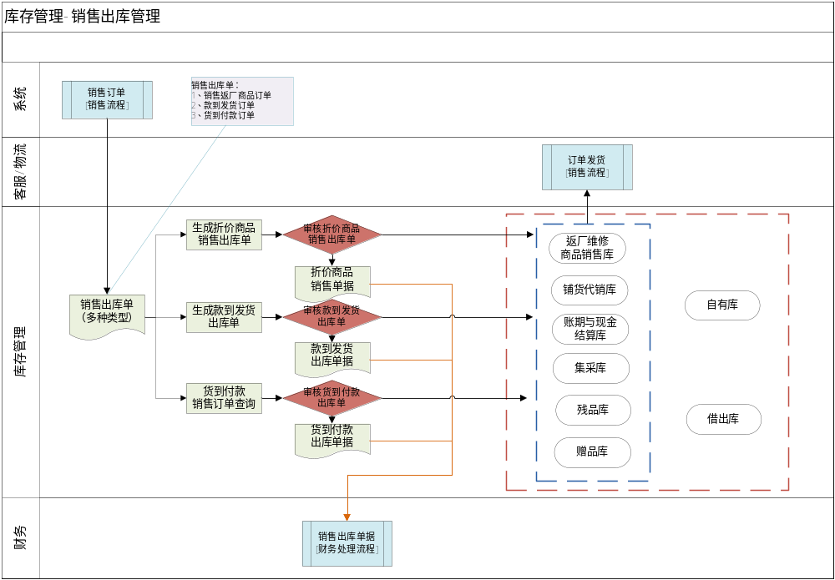
图表 1-10销售出库管理流程

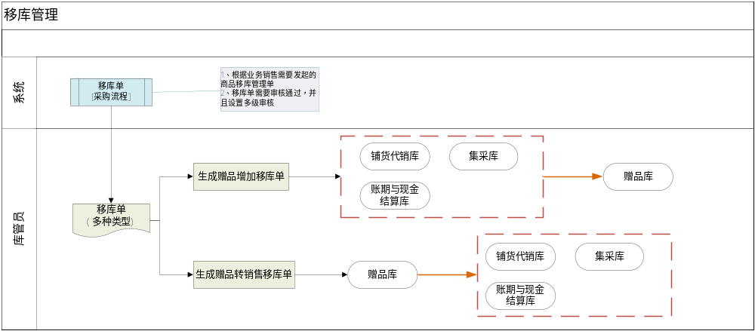
图表 1-14移库管理流程

接口功能
本模块与采购模块存在接口，接收采购订单信息及生成的采购入库单。
本模块与销售模块存在接口，接受销售订单信息及生成的销售出库单。
本模块与应收/应付管理、商品成本核算管理模块存在接口，为上述模块提供出入库单据以供应收应付核销及商品成本核销处理。
本模块与总账管理模块存在接口，生成相关凭证信息。

功能点列表
功能点序号 | 功能点内容
1 | 采购订单查询
2 | 采购入库单生成
3 | 采购入库单审核
4 | 售后入库订单查询
5 | 售后入库单生成
6 | 售后入库单审核
7 | 销售退货订单查询
8 | 销售退货入库单生成
9 | 销售退货入库单审核
10 | 还机单查询
11 | 还机入库单生成
12 | 还机入库单审核
13 | 采购退货订单查询
14 | 采购退货出库单生成
15 | 采购退货出库单审核
16 | 售后出库订单查询
17 | 售后出库单生成
18 | 售后出库单审核
19 | 销售出库订单查询
20 | 销售出库单生成
21 | 销售出库单审核
22 | 借机单查询
23 | 借机出库单生成
24 | 借机出库单审核
25 | 赠品转商品移库申请单查询
26 | 赠品转商品移库单
27 | 商品转赠品移库申请单查询
28 | 商品转赠品移库单
29 | 库存盘点
30 | 串号管理

功能点细化

售后入库订单查询

简要说明
库存管理人员每天对已审核通过的售后入库订单进行查询操作。

具体描述
- 订单类型包括退货单、换货单、返厂维修入库单。
- 根据售后入库订单所有内容及类型进行查询，须实现查询条件的任意可选择性组合进行查询操作。
- 对于退回待入库状态入库单，可出现新旧串码可视界面对比，同时可以按照商品编码、商品名称、颜色、数量、供应商做筛选，可将新串码覆盖旧串码，重新走入库程序。

输入/输出
输入输出类型 | 数据实体 | 具体项目
无 | 无 | 无

售后入库单生成

简要说明
库存管理人员每天根据售后入库订单生成不同类型的售后入库单，包括退货入库单、换货入库单、返厂维修入库单。
售后入库单应具有待入库、录入完毕、入库完毕、退回待入库四个状态可供查询，分别对售后入库单生成保存后、串码录入完成后、审核通过后、审核不通过退回后的不同时点状态进行维护。

具体描述
- 生成售后入库单，类型包括退货入库单、换货入库单、返厂维修入库单。
- 根据售后入库单与售后入库实物进行入库操作。
- 退货、换货入库单涉及商品入残品库，返厂维修入库单涉及商品入返厂维修商品销售库。
- 入库操作应支持扫码枪录入、EXCEL模板导入、手工录入模式，须在录入界面按照订单号、商品编码、商品名称、供应商进行录入。
- 串码录入时系统要自动进行串码规则校验，对不符合校验规则的串码系统应拒绝录入并给与预警提示。
- 串码录入时系统要自动校验该串码是否属于已经销售出库的串码，对不属于已经销售出库的串码须给与预警提示。
- 对入库数量进行数字类型校验，不允许录入非数字的内容，同时可以对应收入库数量与实际入库数量不同时，给予信息框提醒，并可选择确定或取消。
- 串码录入完成后，将售后入库单置于录入完毕状态。

输入/输出
输入输出类型 | 数据实体 | 具体项目
输入 | 售后入库单 | 包括：  - 订单编号  - 业务类型  - 售后订单  - 订单类型  - 申请人  - 申请人联系电话  - 申请人联系邮箱  - 申请时间  - 售后机型  - 售后机型串号  - 应收数量  - 实收数量

售后入库单审核

简要说明
库存管理人员每天对已经完成实物入库的售后入库单进行审核操作。

具体描述
- 根据售后入库单与售后入库实物进行审核。
- 审核通过，将售后入库单置为入库完毕状态，同时将售后订单状态置为 “退货已入库”。
- 审核通过，若是不同机型换货订单，将订单状态置为“换货已入库”，同时将售后入库单置为入库完毕状态。并生成不同型号换货单据。
- 审核不通过，将售后入库单置于退回待入库状态。

输入/输出
输入输出类型 | 数据实体 | 具体项目
无 | 无 | 无

销售退货订单查询

简要说明
库存管理人员每天对审核通过的销售退货订单进行查询操作。

具体描述
- 查询审核通过的销售退货订单，针对销售未开封商品的订单。
- 订单类型包括预付款退货订单、货到付款退货订单。
- 根据销售退货订单所有内容及类型进行查询，须实现查询条件的任意可选择性组合进行查询操作。
- 须实现可查询拒收已退货入库的明细、总数、入库时间，拒收未退货入库的明细、总数。
须可查询拒收已退货入库的商品按入库时间（按入库单生成时间）的明细情况.

输入/输出
输入输出类型 | 数据实体 | 具体项目
无 | 无 | 无

销售退货入库单生成

简要说明
库存管理人员每天依据销售退货订单生成销售退货入库单。
销售退货入库单应具有待入库、录入完毕、入库完毕、退回待入库四个状态可供查询，分别对销售退货入库单生成保存后、串码录入完成后、审核通过后、审核不通过退回后的不同时点状态进行维护。

具体描述
- 根据销售退货订单生成销售退货入库单，销售退货入库单生成预付款退货入库单、货到付款退货入库单。
- 须支持通过原销售出库单编号查询原单信息并生成销售退货入库单。
- 入库操作应支持扫码枪录入、EXCEL模板导入、手工录入模式。
- 串码录入时系统要自动进行串码规则校验，对不符合校验规则的串码系统应拒绝录入并给与预警提示。
- 串码录入时系统要自动校验该串码是否属于已经销售出库的串码，若是就将串码状态修改为可销售状态，对不属于已经销售出库的串码须给与预警提示。
- 对入库数量进行数字类型校验，不允许录入非数字的内容了，同时可以对应收入库数量与实际入库数量不同时，给予信息框提醒，并可选择确定或取消。
- 串码录入完成后，将销售退货入库单置于录入完毕状态。

输入/输出
输入输出类型 | 数据实体 | 具体项目
输入 | 销售退货入库单 | 包括：  - 入库单编号  - 销售入库订单  - 销售订单  - 订单类型  - 业务类型  - 申请人  - 申请人联系电话  - 申请人联系邮箱  - 申请时间  - 销售入库机型  - 销售入库机型串号  - 数量  - 商品编码  - 商品名称  - 供货商  - 快递公司  - 入库时间  - 用户姓名  - 原发货运单号  - 原用户订单号  - 顾客地址

销售退货入库单审核

简要说明
库存管理人员每天对已完成实物入库的销售退货入库单进行审核操作。

具体描述
- 根据销售入库单与实物进行审核。
- 审核通过，将销售退货入库单置为入库完毕状态，将销售退货订单修改为“退货已入库”。
- 审核不通过，将销售退货入库单置于退回待入库状态，销售退货订单处于等待处理状态，重新进行核实。

输入/输出
输入输出类型 | 数据实体 | 具体项目
无 | 无 | 无

售后出库订单查询

简要说明
库存管理人员每天对售后出库订单进行查询操作。

具体描述
- 订单类型包括同型号换货售后订单、不同型号换售后订单、返厂维修出库订单。
- 根据售后出库订单所有内容及类型进行查询，须实现查询条件的任意可选择性组合进行查询操作。

输入/输出
输入输出类型 | 数据实体 | 具体项目
无 | 无 | 无

售后出库单生成

简要说明
库存管理人员每天依据售后出库订单进行售后出库单生成操作。
售后出库单应具有待出库、审核出库两个状态可供查询，分别对售后出库单生成保存后、审核通过后的不同时点状态进行维护。

具体描述
- 统一生成售后出库单，类型包括同型号换货售后出库单、不同型号换货售后出库单、返厂维修出库单。
- 根据售后出库单与实物进行出库操作。
- 同型号换货出库单与不同型号换货出库单，从销售库中出库。
- 返厂维修出库单从残品库出库。
- 出库操作应支持扫码枪录入、EXCEL模板导入、手工录入模式。
- 串码录入时系统要自动进行串码规则校验，对不符合校验规则的串码系统应拒绝录入并给与预警提示。
- 串码录入时系统要自动校验该串码是否属于在库的商品串码，对不属于在库的商品串码须给与预警提示。
- 对出库数量进行数字类型校验，不允许录入非数字的内容，同时可以对应退货数量与实际退货数量不同时，给予信息框提醒，并可选择确定或取消。

输入/输出
输入输出类型 | 数据实体 | 具体项目
输出 | 售后出库单 | 包括：  - 售后出库单编号  - 售后类型  - 售后销售订单信息  - 售后商品编号  - 售后品牌  - 售后型号  - 售后商品名称  - 申请人  - 申请时间  - 售后串码信息  - 制单人  - 操作时间  - 售后数量  - 供货商信息

售后出库单审核

简要说明
库存管理人员每天对已经完成实物出库的售后出库单进行审核操作。

具体描述
- 根据售后出库单与实物进行审核。
- 审核通过，将售后出库单置为审核出库状态，同时将售后订单状态置为 “换货已出库”。
- 审核不通过，将售后出库单置为待出库状态。

输入/输出
输入输出类型 | 数据实体 | 具体项目
无 | 无 | 无

销售出库订单查询

简要说明
库存管理人员每天对销售出库订单进行查询操作。

具体描述
- 订单类型包括预付款出库订单、货到付款出库订单。
- 核实订单重要信息，例如订购人、支付方式、商品等信息。
- 根据销售出库订单所有内容及类型进行查询，须实现查询条件的任意可选择性组合进行查询操作。

输入/输出
输入输出类型 | 数据实体 | 具体项目
无 | 无 | 无

销售出库单生成

简要说明
库存管理人员每天依据销售出库订单进行销售出库单生成操作。
销售出库单应具有待出库、录入完毕、审核出库三个状态可供查询，分别对销售出库单生成保存后、串码录入完毕后、审核通过后的不同时点状态进行维护。

具体描述
- 根据销售出库订单生成销售出库单，类型有预付款出库单、货到付款出库单。
- 销售出库订单可以一对一生成销售出库单，也可以多个销售出库订单生成一个销售出库单。
- 根据销售出库单与实物进行扫码出库操作。
- 出库操作应支持扫码枪录入、EXCEL模板导入、手工录入模式。
- 串码录入时系统要自动进行串码规则校验，对不符合校验规则的串码系统应拒绝录入并给与预警提示。
- 串码录入时系统要自动校验该串码是否属于在库的商品串码，对不属于在库的商品串码须给与预警提示。
- 串码录入完成后，将销售出库单置于录入完毕状态。
- 对出库数量进行数字类型校验，不允许录入非数字的内容。
- 出库时需对串码状态修改为已销售出库状态。

输入/输出
输入输出类型 | 数据实体 | 具体项目
输出 | 销售出库单 | 包括：  - 销售出库单编号  - 业务类型  - 商品编码  - 商品品牌  - 商品型号  - 出库数量  - 出库价格  - 出库仓库  - 订单类型  - 订单流程日志  - 订单详情（需包含销售订单号）  - 客服备注信息  - 处理时间  - 供货商信息（根据机型串码及仓库自动带出供货商信息）

销售出库单审核

简要说明
库存管理人员每天对已经完成实物出库的销售出库单进行审核操作。

具体描述
- 根据销售出库单与实物进行审核。
- 审核通过，将销售出库单置为审核出库状态，将销售出库订单修改为“已出库”。
- 审核不通过，将销售出库单置为待出库状态，同时将销售出库订单置于等待处理状态。

输入/输出
输入输出类型 | 数据实体 | 具体项目
无 | 无 | 无

赠品转商品移库申请单查询

简要说明
库存管理人员每天对已生成的赠品转商品移库申请单进行查询操作。

具体描述
- 根据采销相关部门发起赠品转商品移库申请单进行查询。
- 根据赠品转商品移库申请单所有内容及类型进行查询，须实现查询条件的任意可选择性组合进行查询操作。

输入/输出
输入输出类型 | 数据实体 | 具体项目
输入 | 赠品转商品移库申请单 | 包括：  - 移库单编号  - 赠品编号  - 赠品品牌  - 赠品型号  - 移库数量  - 商品编号  - 商品品牌  - 商品型号  - 源头仓库  - 目地仓库  - 申请人  - 申请时间  - 审核日志  - 供应商信息

赠品转商品移库单

简要说明
库存管理人员每天依据赠品转商品移库申请单进行赠品转商品移库单生成操作。

具体描述
- 生成赠品转商品移库单。
- 根据赠品转商品移库单进行扫码移库操作。
- 移库操作应支持扫码枪录入、EXCEL模板导入、手工录入模式。
- 串码录入时系统要自动进行串码规则校验，对不符合校验规则的串码系统应拒绝录入并给与预警提示。
- 串码录入时系统要自动校验该串码是否属于在赠品库的商品串码，对不属于在赠品库的商品串码须给与预警提示。
- 对移库数量进行数字类型校验，不允许录入非数字的内容。
- 减少赠品库存数量，赠品对应赠品商品库存增加。
- 保持移至成为商品的赠品进行原始属性标示（赠品）。

输入/输出
输入输出类型 | 数据实体 | 具体项目
输出 | 移库单 | 包括：  - 移库单编号  - 移库申请单编号  - 业务类型  - 移库商品/赠品编号  - 移库商品/赠品原始属性  - 源头仓库  - 目地仓库  - 订单编号  - 制单人  - 审核人  - 处理时间  - 供应商信息

商品转赠品移库申请单查询

简要说明
库存管理人员每天对已生成的商品转赠品移库申请单进行查询操作。

具体描述
- 根据采销相关部门发起商品转赠品移库申请单进行查询。
- 根据商品转赠品移库申请单所有内容及类型进行查询，须实现查询条件的任意可选择性组合进行查询操作。

输入/输出
输入输出类型 | 数据实体 | 具体项目
输入 | 商品转赠品移库申请单 | 包括：  - 移库单编号  - 商品编号  - 商品品牌  - 商品型号  - 移库数量  - 赠品编号  - 赠品品牌  - 赠品型号  - 源头仓库  - 目地仓库  - 申请人  - 申请时间  - 审核日志  - 供应商信息

商品转赠品移库单

简要说明
库存管理人员每天依据商品转赠品移库申请单进行商品转赠品移库单生成操作。

具体描述
- 生成商品转赠品移库单。
- 根据商品转赠品移库单进行扫码移库操作。
- 移库操作应支持扫码枪录入、EXCEL模板导入、手工录入模式。
- 串码录入时系统要自动进行串码规则校验，对不符合校验规则的串码系统应拒绝录入并给与预警提示。
- 串码录入时系统要自动校验该串码是否属于在赠品库的商品串码，对不属于在赠品库的商品串码须给与预警提示。
- 对移库数量进行数字类型校验，不允许录入非数字的内容。
- 减少商品库存数量，商品对应赠品库存增加。
- 保持移至成为赠品的商品进行原始属性标示（商品）。

输入/输出
输入输出类型 | 数据实体 | 具体项目
输出 | 移库单 | 包括：  - 移库单编号  - 移库申请单编号  - 业务类型  - 移库商品/赠品编号  - 移库商品/赠品原始属性  - 源头仓库  - 目地仓库  - 订单编号  - 制单人  - 审核人  - 处理时间  - 供应商信息  - 移库数量

